

Colegio Nuestro Tiempo - R.B.D.: 14.507-6
Profesor: Francisca Lizama
Historia, Geografía y Ciencias Sociales
6° básico
Semanas N°32 y N°33
18 al 29 de octubre del 2021
Objetivo de aprendizaje: Comprenden las características del proceso de Patria Nueva y la consolidación de la independencia de Chile.

- Patria Nueva
Observa y lee el acta de independencia
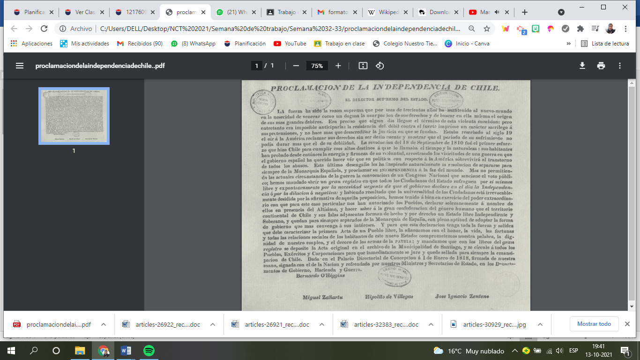
En base a la página 66 y 67 del libro de historia responde

- Indica los años de inicio y termino de la patria nueva

- Comenta al menos dos características que definen este periodo.

- ¿Qué te llamó la atención de la lectura del acta de independencia? ¿Podemos relacionar el acta con algo del presente?

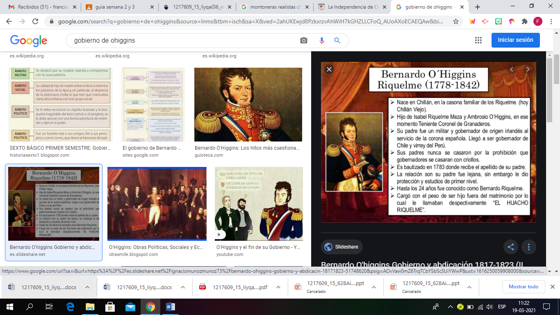
Tema 2. El gobierno de Bernardo O’Higgins 1817- 1823

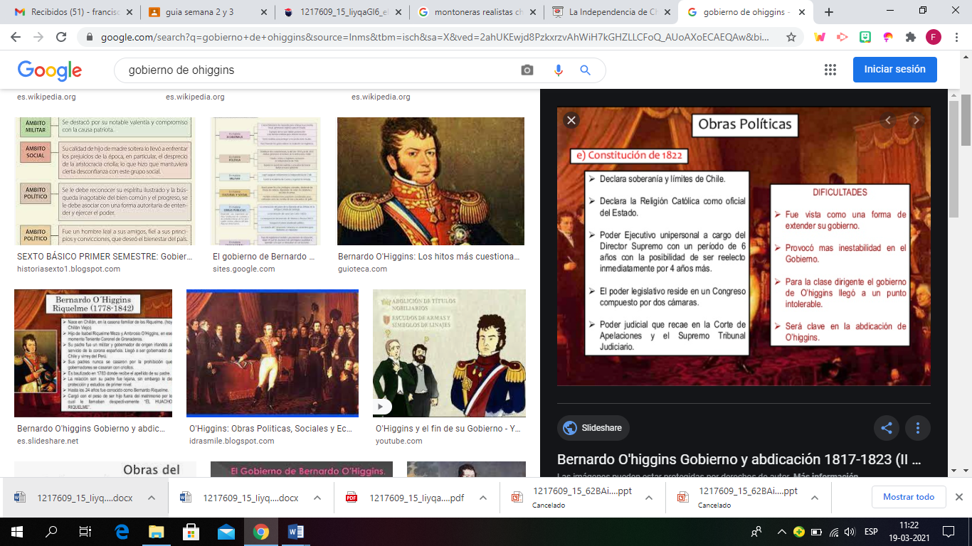

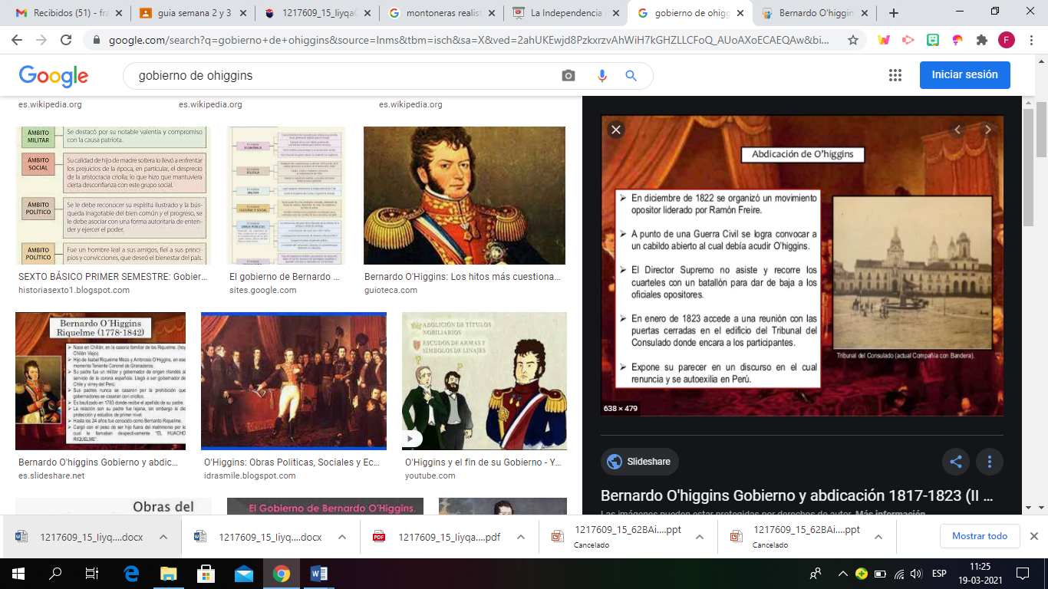

- Responde

Nombra tres obras políticas del gobierno de Bernardo O’Higgins que te parezcan de principal importancia para fortalecer la independencia de Chile

Según lo descrito ¿Por qué Bernardo O’Higgins debió abdicar a su cargo?

- Lee atentamente la siguiente fuente histórica que se presenta a continuación y responde las preguntas:
Constitución de 1822
“Demasiadas luces tenéis, Señores, para que no palpéis la necesidad de reconocer la deuda pública, de crear un fondo de amortización, otro de beneficencia, de fomento de industria, de promoción de matrimonios, de colocación de huérfanos en consecuencia de la guerra, de atraer artesanos, artistas y sabios. Todo eso reclama el estado de nuestras provincias, pero ninguna con más justicia que Concepción, cuyos sacrificios patrios lo han dejado meciéndose en sus ruinas. Aún es necesaria la creación de otro fondo para la educación en todo el Estado; para el restablecimiento de la sanidad, para la dotación de jueces, en fin: para el acopio de libros y máquinas y para sostén decente del culto, sin gravamen de los pueblos”.

Fuente : Constitución de 1822, páginas XI y XII ( Mensaje del Ejecutivo)

- ¿Por qué el país tenía tanta deuda? ¿Cuál es el origen de la deuda?

2. Las necesidades de esa época, ¿serán diferentes a las que tiene en la actualidad el país? Argumenta tú respuesta.


Si quieres saber más sobre el gobierno de O’Higgins puedes descargar el siguiente comic o también encontrarlo en tu aula virtual de Classroom

Articulación con orientación
OBJETIVO: Desarrollar en nuestros niños(as) el sentirse seguros y formar personalidades fuertes.

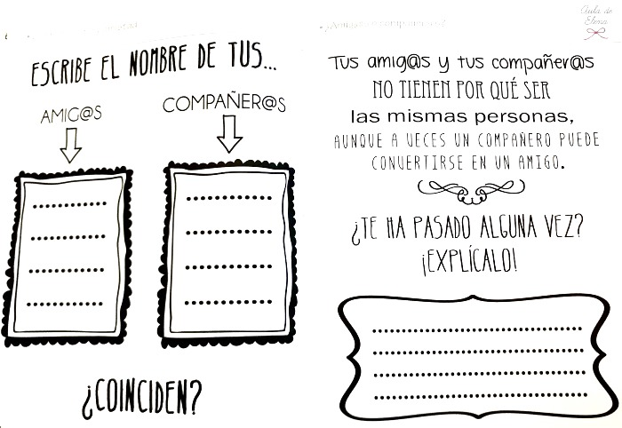
1.- Hablemos sobre la amistad!!

2.- hablemos sobre tus logros y lo que te propones
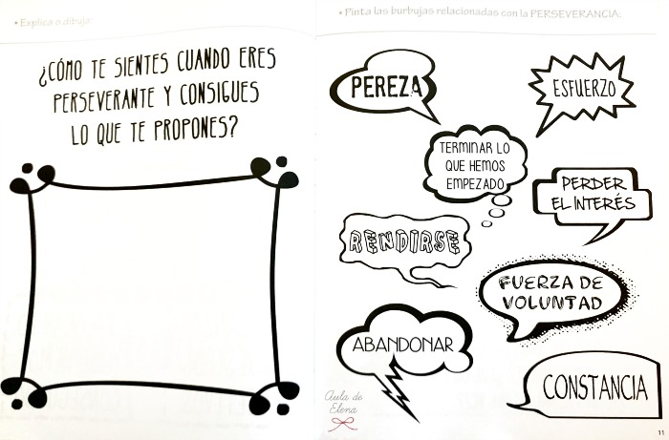
Actividad: ¿Qué crees tú?
1. Discute con tu grupo las siguientes afirmaciones sobre drogas y alcohol. Luego, completen el siguiente cuadro conforme si las consideran verdaderas (V) falsas (F) o inciertas (I). Deberán reﬂexionar el por qué de sus respuestas.
- El consumo de drogas y alcohol se puede controlar con voluntad. V F I
- Tomar alcohol a temprana edad aumenta la probabilidad de ser dependiente (alcohólico). V F I
- Cualquier persona puede desarrollar una dependencia de las drogas y alcohol. V F I
- El consumo de drogas y alcohol es voluntario. V F I
- Tomarse una cerveza es lo mismo que tomarse tres “piscolas”. V F I
- Las drogas y alcohol afectan el sistema nervioso central. V F I
- Una droga produce los mismos efectos en todas las personas. V F I

- El consumo de drogas y alcohol en menores de 18 años es más riesgoso que el consumo en la adultez. F V I

- Consumir alcohol solo los fines de semana no crea dependencia (alcoholismo) ni tampoco produce daños. V F I
- La adicción o dependencia es una enfermedad. V F I
- La marihuana no afecta el cerebro. V F I
- La marihuana no es adictiva. V F I
- El alcohol no afecta el cerebro. V F I

14 Los inhalantes como gas propano, neoprene o pintura son drogas sumamente tóxicas. V F I

